מעבדה מס' 4
הפעלת מנוע DC עם לחצן PB

מטרת הניסוי:
ישום תהליך בקרה בו מקבלים מידע מכפתור לחיצה זמני (PB) ושולטים על סיבוב מנוע DC בהתאם
כפתורי לחיצה (חיישני מגע):
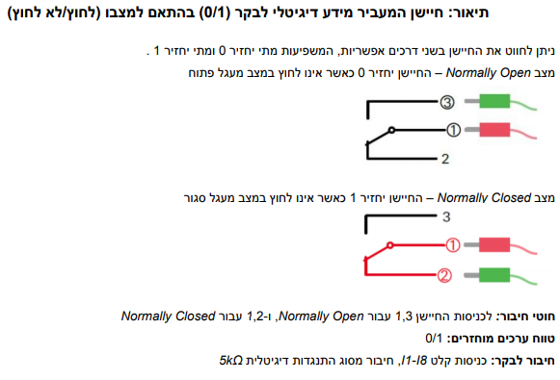

פרק א'. שאלות עיוניות.
1 .הסבר עקרון פעולה של מנוע DC?
________________________________________________________________________________________________________________________________________________________________________________________________________________________________________________________________________________________________________________________________________________________________________________________________________________________________________________________________
- הסבר מה זה אות PWM?
________________________________________________________________________________________________________________________________________________________________________________________________________________
- שרטט דיאגרמת מלבנים של מערכת בקרה שבניסוי לפי סעיף 6 של פרק ב'.

פרק ב'. פעולות מעשיות.
- חבר את המעגל לפי האיור הבא:
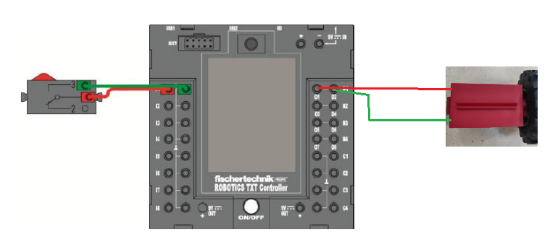
- כתוב/י תכנית שמניעה את המנוע לסיבוב בכיוון השעון במהירות מקסימלית
- שמור/י את הקובץ בשם lab401
- כתוב/י תכנית שמניעה את המנוע באופן הבא:
- כאשר הלחצן לחוץ מסתובב המנוע בכיוון השעון במהירות מקסימלית.
- כאשר הלחצן לא לחוץ מסתובב המנוע בכיוון השעון במהירות מינימלית.
- שמור/י את הקובץ בשם lab403

בדוק את כל הסעיפים של דף העבודה ותקן לפי הצורך.
מה מסקנותיך?
אחרי שבדקת את כל הסעיפים קרא לבוחנ/ת לבדיקה.
